上野(公園+東大)

交通: 都營地鐵 大江戶線 東新宿站→本鄉三丁目3號出口(先到東大赤門)/上野御徒町(先到上野公園)

東京大學(上午)

東大必去：赤門、安田講堂、銀杏大道、食堂(安田講堂旁下樓)（平日11:00~21:00）、(合作社紀念品)

赤門

赤門是日本東京大學本鄉校區在本鄉通側的一個大門，原為加賀藩的御守殿門，「赤門」為御守殿門的俗稱，此乃因為御守殿門皆漆為朱紅色之故。依古代日本習俗，御守殿門一旦受災損毀便不能重建，而東京大學的赤門是唯一留存下來的御守殿門，已有百年以上的歷史，殊為難得，因此曾被日本政府列為國寶，現則指定為重要文化財。赤門也是東京大學的代表性象徵之一。

東京大學的赤門建於文政十年（1827年），為加賀藩第13代藩主前田齊泰迎娶第11代將軍德川家齊的第21女－溶姬時所建，作為加賀藩在江戶的上屋敷的御守殿門。明治維新後的明治九年（1876年），東京醫學校自下谷和泉橋通遷至本鄉，於是此御守殿門成為東京醫學校的大門。翌年東京醫學校與東京開成學校合併成立東京大學，赤門遂成為東京大學醫學部的大門，一直到明治十七年（1884年）其他學部也遷至本鄉為止。

赤門在建築樣式上屬於藥醫門，中央有一扇大門，大門兩側各有一扇小門，屋頂樣式屬於切妻造。門主體的兩側建有唐破風造樣式的番所（警衛室），現在已無作用，僅作為古蹟保存，而且通常不開放進入參觀。現今通過赤門後為稱作「赤門總合研究棟」的研究大樓以及經濟學部、教育學部的樓舍。

安田講堂

安田講堂為安田財團的創辦人安田善次郎所捐贈建設，由建築師內田祥三與弟子岸田日出刀來設計，於1921年（大正10年）動工，關東大地震時中斷建設，後來於1922年12月再度進行施工，最終在1925年（大正14年）7月6日正式完工

在1968年，東京大學學生（醫學部的全體鬥爭委員會）發動學生運動時曾佔領安田講堂，後來機動隊才強行解除學生的封鎖，這次事件後來被稱為東大安田講堂事件。東大安田講堂事件發生後，安田講堂長期荒廢，直到1988年至1994年修復完成後才再度啟用。

福武走廊(清水模)

農學院

農生門+彌生講堂+忠犬小八像

<http://blog.xuite.net/chrisxmen770/wretch/99167411-%E9%87%8D%E8%BF%94%E6%9D%B1%E4%BA%AC%E5%85%AB%E6%97%A5%E9%81%8ADAY2%E6%9D%B1%E5%A4%A7%E5%BD%8C%E7%94%9F%E8%AC%9B%E5%A0%82%E3%80%81%E5%AE%89%E7%94%B0%E8%AC%9B%E5%A0%82%E3%80%81%E4%B8%AD%E5%A4%AE%E9%A3%9F%E5%A0%82%E3%80%81%E7%B4%80%E5%BF%B5%E5%93%81%E5%B0%88%E8%B3%A3%E5%BA%97>

東大地圖

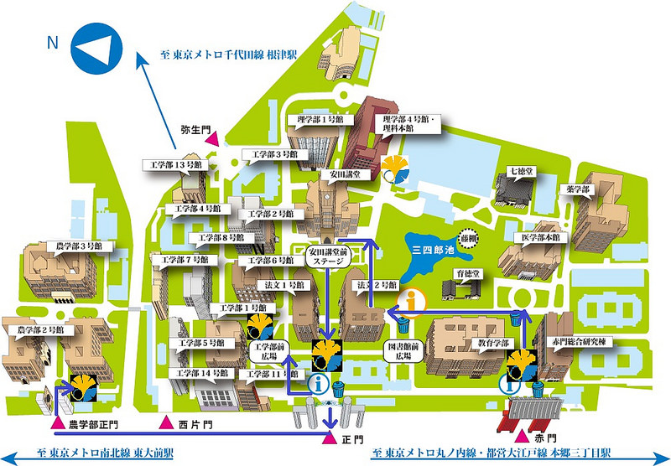

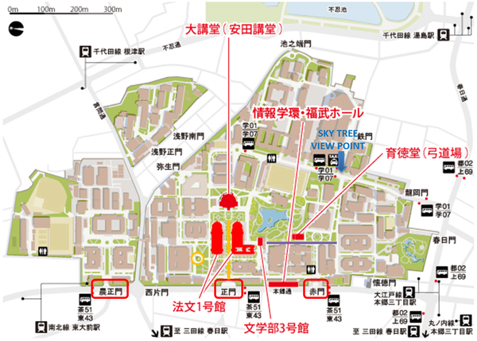

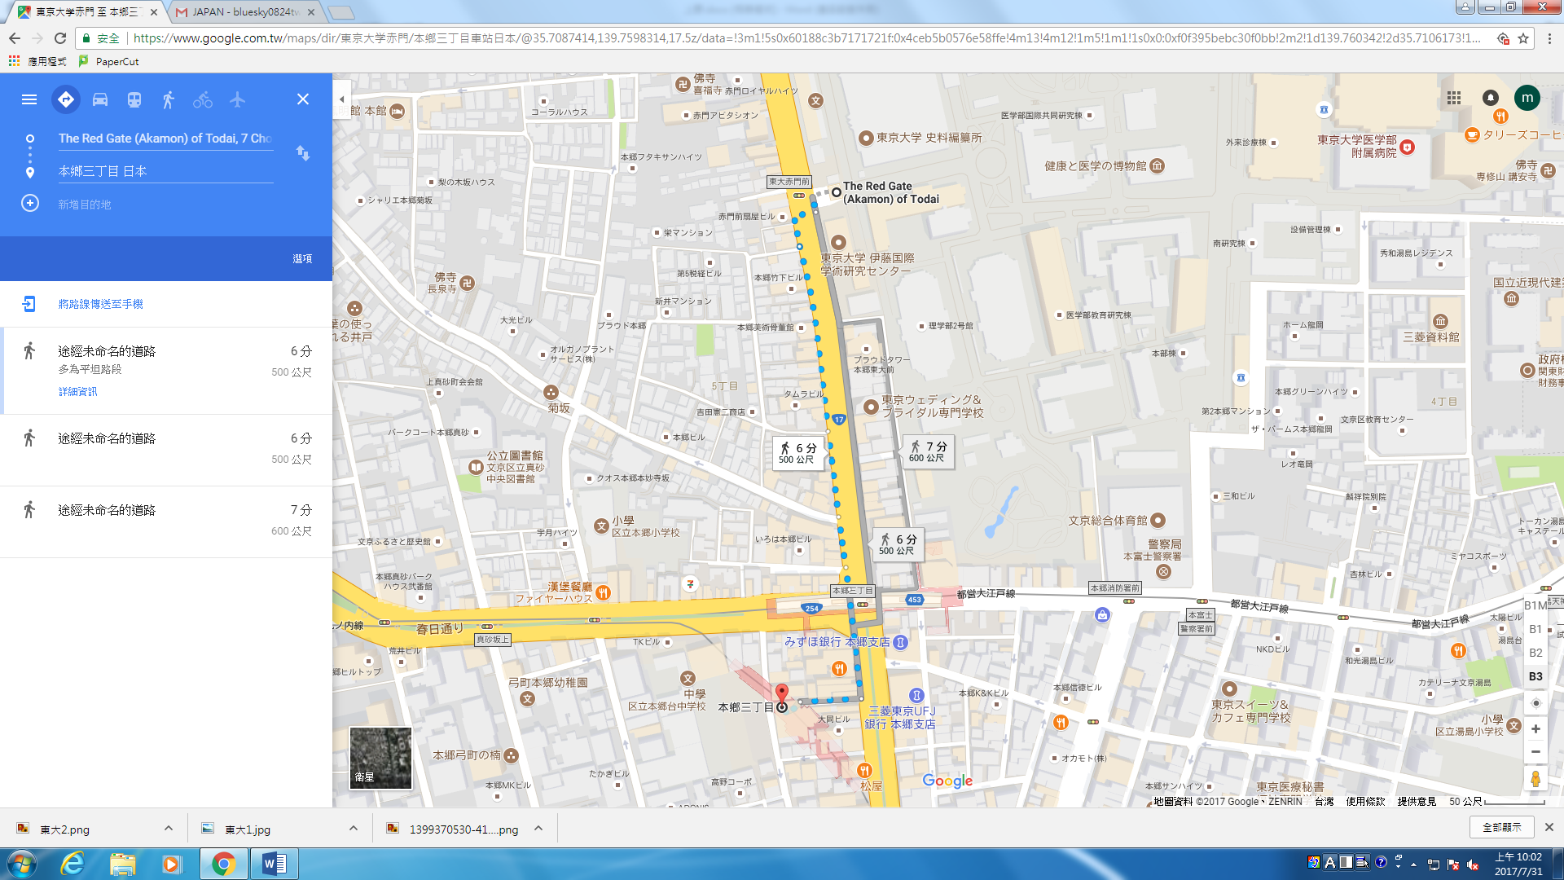

上野公園(下午)

交通: 穿過東京大學由池之端門出去過馬路就到不忍池了~

上野公園景點:不忍池弁天堂、東照宮(9:00~日落，￥200進去￥600)、上野動物園(9:30~17:00，￥600\*0.8，周一休)、上野大佛、星巴克、花園稻荷神社、清水觀音塔

不忍池弁天堂

德川家為了建造一個具有影響力的宗教中心，於是建造仿造比叡山的延曆寺來建造寬永寺[4]。元和8年（1622年）時，江戶幕府第2代將軍德川秀忠與當時的天台宗高僧天海發願興建一座大寺院，並捐獻土地準備開始建造寬永寺[1]。寬永2年（1625年），第3代將軍德川家光在現在的東京國立博物館的原址興建了僧侶的住所。因為京都有比叡山鎮守，為了與比叡山相對，所以寬永寺山號取為東叡山。

天海於寬永20年（1643年）去世後，弟子公海繼任寬永寺的住持，而他的繼承者則是後水尾天皇第3皇子守澄法親王（1654年開始擔任住持）[1]。從此，寬永寺的住持都是由天皇的兒子或姪子來擔任，因此寬永寺也被尊稱為「輪王寺宮」[1]。

元祿11年（1698年），在第5代將軍德川綱吉的時候，相當於現在的上野公園大噴水池的地方，寬永寺的正殿上的中堂建造完成。

現在上野公園的區域就位在原本寬永寺的範圍內。在極盛時期，寺廟面積甚至是現在上野公園的2倍。

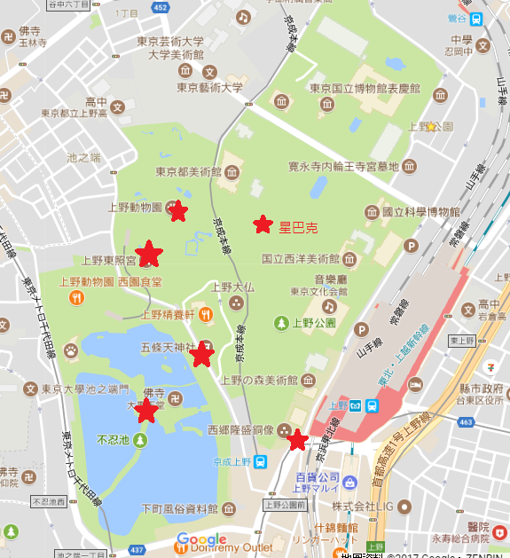

下午、晚上逛街

Domremy outlet 11:00~21:00

阿美橫町

<http://blog.roodo.com/gabo1225/archives/56416051.html>

大統領居酒屋